Тема работы: «Бабье лето… модерна».

В России с модерном связана, в первую очередь, архитектура. Но очевидно, что если бы не известные события начала ХХ века, мы могли бы сейчас наслаждаться не единственным садом в этом прекрасном стиле.
Незаслуженно забытый, но многократно цитируемый, в том числе, в садовом искусстве, модерн стал стилем-проводником – от «классики», романтического пейзажного парка, к модернизму современности во всем мире.
Изящество его линий, непревзойденная лаконичность деталей (от ювелирного искусства Рене Лалика до минимализма мебели Ренни Макинтоша), привязанность к контрастам фактур и объемностям форм, и конечно же, к растительным орнаментам – проникло во все виды искусства.
Выставочный сад «Бабье лето Модерна» - это память. Память и признание. И легкая попытка напомнить и на мгновение «вернуть» его в нашу жизнь…

Сад представляет собой небольшой «фрагмент», будто бы части сада, которая образована причудливо извивающейся линией стриженной стены, меняющей свою высоту – от самой высокой при входе, до низкой, едва прикрывающей спину – возле скамьи.
При входе в этот уголок по одной из троп мы почти не видим нашей цели. Путь «по прямой» преграждает высокий массив из туй лаконичной стриженной формы.
Эту форму при входе «поддерживают» 2 стриженных боярышника, фланкирующие входы. Снаружи композиция насаждений довольна сдержанна и минималистична. Ничто «не предвещает» модерн, а лишь намекает на него. Лаконичная фитопластика из стриженной спиреи ( или стефанандры) заполняет пространство под двумя декоративными яблоням (в дальних углах сада) и боярышниками. При входе перед туями и по бокам от троп, предполагается посадка цветников с использованием злаковых трав и многолетних растения в красно-оранжевой гамме.

Мы проходим по одной из троп (они выполнены из гранитной брусчатки), и заходим внутрь сада, где обнаруживаем антикварную скамью из металла с растительным орнаментом.

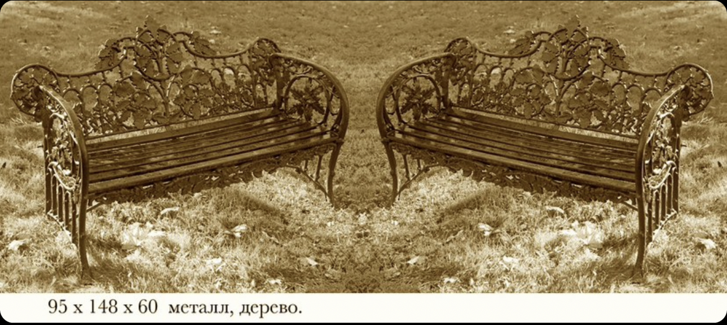

Когда мы опускаемся на скамью прямо перед собой мы видим декоративное панно. Оно выполнено на листе кортена. Это абрис работы Рене Лалика (см ниже).
Мы смотрим из прошлого в настоящего и видим там «тень» модерна. Именно поэтому на современном материале (кортен) мы обнаруживаем лишь его «отражение».
(Предполагается выполнить на листе кортена рисунок по произведению Рене Лалика – вырезать контур и выполнить его подсветку.)

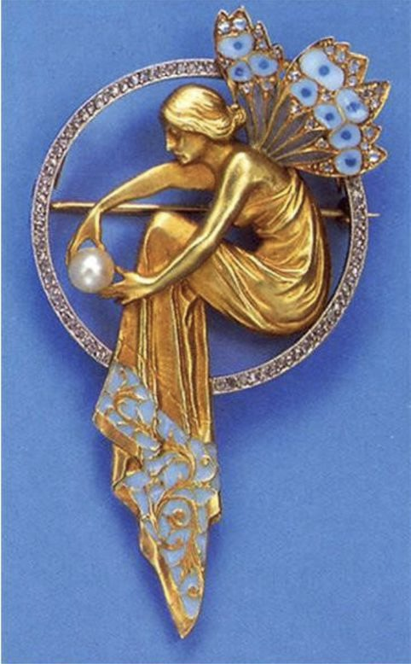

Ниже по «платью» девушки тонкими струями стекает вода, которая по двум небольшим желобам перетекает под скамейку. (Это может быть имитация светом и оптоволокном или реально водное устройство замкнутого цикла).

Мощение предполагается выполнить из гранита с галькой.
Из гальки выполнить необычную вставку в мощение из гранитной брусчатки.

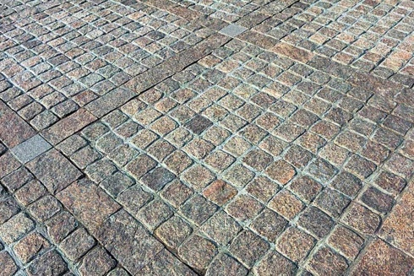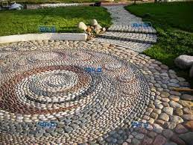

Таким образом происходит «круговорот» вокруг неиссякаемого источника совершенной красоты – красоты модерна.

